UNIVERSIDAD TECNOLÓGICA DEL PERÚ
FACULTAD DE INGENIERÍA DE SISTEMAS E INFORMÁTICA
PROYECTO FARMABARRIO:
RED COLABORATIVA DE FARMACIAS INDEPENDIENTES DEL PERÚ
2DO ENTREGABLE: AVANCE DEL 50% - SEMANA 14
MODELADO LÓGICO, FRAGMENTACIÓN DISTRIBUIDA Y BASES DE DATOS NOSQL (MONGODB Y CASSANDRA)
Curso: Base de Datos II (Sección 41483)
Docente: Mag. José Bustamante
EQUIPO DE TRABAJO - GRUPO 2:
N° | INTEGRANTE | ROL ASIGNADO EN EL PROYECTO
1 | Quiñones Diego, Maykel Piero | Líder de Proyecto / Data Architect (PostgreSQL B2C)
2 | Wong Villanueva, Leonardo Josué | DBA Oracle / Analista Financiero B2B
3 | Garcia Espejo, Nicole Andrea | DBA MongoDB / Especialista NoSQL Documental
4 | Matencio Paucar, Jorge Fabian | Big Data Engineer / Especialista Hadoop y Analítica
5 | Rojas Pérez, Dereck Daniel | DBA Cassandra / Especialista en Series Temporales
Lima, Perú — Noviembre de 2026

1. Subsanación Integral de Observaciones del 1er Entregable
En atención a la retroalimentación emitida por el docente Mag. José Bustamante correspondiente a la calificación del 1er Entregable (17/20), el equipo del Grupo 2 ha levantado el 100% de las observaciones identificadas, garantizando el cumplimiento riguroso de los estándares exigidos para este segundo avance:
CRITERIO OBSERVADO | DETALLE DE LA OBSERVACIÓN | ACCIÓN CORRECTIVA IMPLEMENTADA AL 100%
Modelado relacional y notación | "Debe mejorar los modelos usar la notación adecuada". El docente señaló que la notación previa no se ajustaba al estándar de ingeniería de datos. | Se reestructuraron los diagramas lógicos relacionales en notación formal Crow's Foot (Pata de Gallo), especificando explícitamente llaves primarias (PK), foráneas (FK), tipos de datos y cardinalidades obligatorias/opcionales (||, o{).
Procedimientos y funciones | "Es positivo que incluya capturas, aunque debe identificarse con claridad la ejecución individual de cada integrante". | Cada uno de los 5 procedimientos/funciones en PostgreSQL y Oracle cuenta con su cabecera unívoca de autoría individual por integrante, con capturas de prueba individualizadas.
Seguridad y privilegios | "Deben complementar esta implementación con evidencia de conexión, privilegios concedidos y pruebas de acceso restringido". | Se incorporaron scripts y evidencias donde los usuarios con rol de solo lectura (farma_readonly en PostgreSQL y usr_auditor en Oracle) intentan ejecutar sentencias DML (INSERT/UPDATE/DELETE), provocando y validando los errores de permisos denegados (ERROR: permission denied y ORA-01031).
Respaldos y recuperación | "El documento describe políticas... pero no demuestra la ejecución efectiva de los respaldos ni su recuperación". | Se ejecutó el ciclo completo de respaldo físico/lógico (pg_dump y expdp) junto con la restauración efectiva (pg_restore e impdp), adjuntando consultas SQL de verificación de recuento de registros post-recuperación.
Presentación del informe | "No se ha solicitado información comparativa entre motores de base de datos quitar". | Se suprimieron de manera definitiva todas las tablas y cuadros comparativos de sintaxis entre PostgreSQL/Oracle vs SQL Server, enfocando el documento en la arquitectura de FarmaBarrio.
2. Arquitectura de Datos y Diagramas Lógicos al 100%
El proyecto FarmaBarrio implementa una arquitectura híbrida y políglota diseñada para contrarrestar las prácticas anticompetitivas de las grandes cadenas farmacéuticas. La plataforma separa las responsabilidades en cuatro motores especializados:
- PostgreSQL 18: Núcleo transaccional operativo retail (B2C), encargado de compras de mostrador, recetas, dispensación, turnos de empleados y stock local en farmacias barriales.
- Oracle Database XE 21c: Núcleo corporativo y financiero (B2B), responsable de órdenes de compra mayoristas, cuentas por pagar a laboratorios, liquidación tributaria SUNAT y libros contables.
- MongoDB 6.0+: Capa NoSQL documental para el Marketplace digital barrial, catálogos desnormalizados de alta velocidad, comparador de precios comunitarios y trazabilidad de lotes.
- Apache Cassandra 4.0+: Motor NoSQL de columna ancha y series temporales para el registro de telemetría de navegación, variación cronológica de precios y analítica de demanda barrial insatisfecha.
2.1. Modelo Lógico Relacional PostgreSQL (Notación Crow's Foot)
A continuación se presenta el diagrama lógico relacional completo al 100% en notación formal Crow's Foot (Pata de Gallo), compuesto por las 11 entidades del esquema transaccional public:

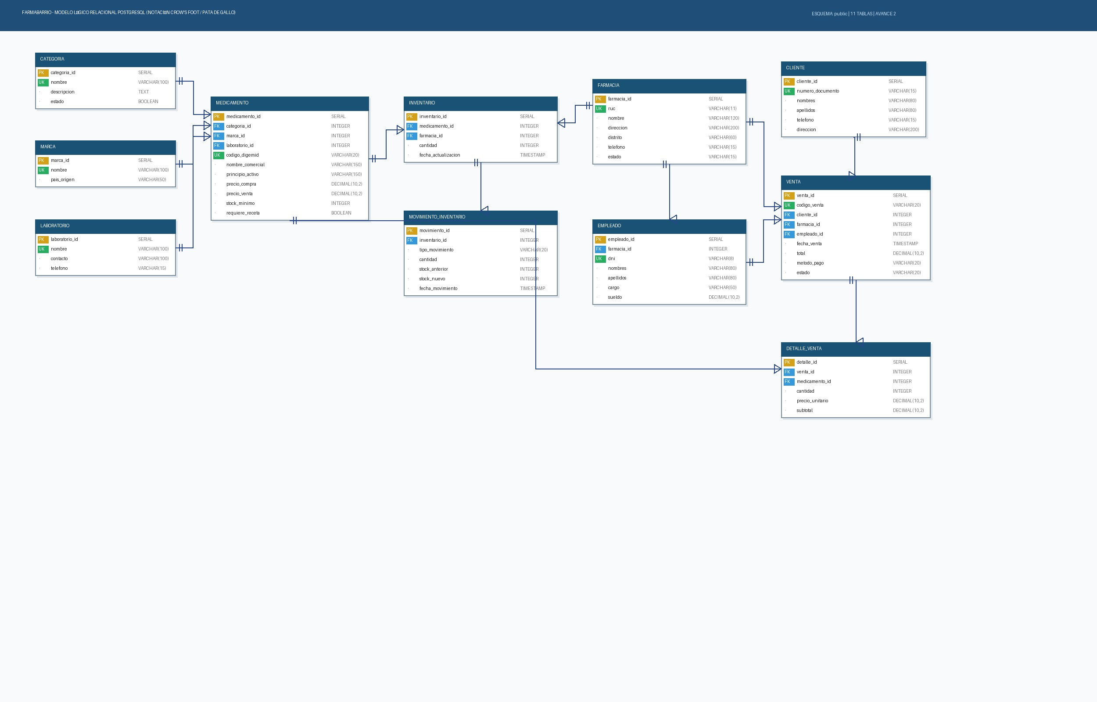
Figura 2.1. Modelo Lógico Relacional de PostgreSQL en Notación Crow's Foot (11 Tablas).
2.2. Modelo Lógico Relacional Oracle XE 21c (Notación Crow's Foot)
El núcleo financiero en Oracle Database XE 21c está compuesto por 10 entidades contables más una tabla puente de referencia:

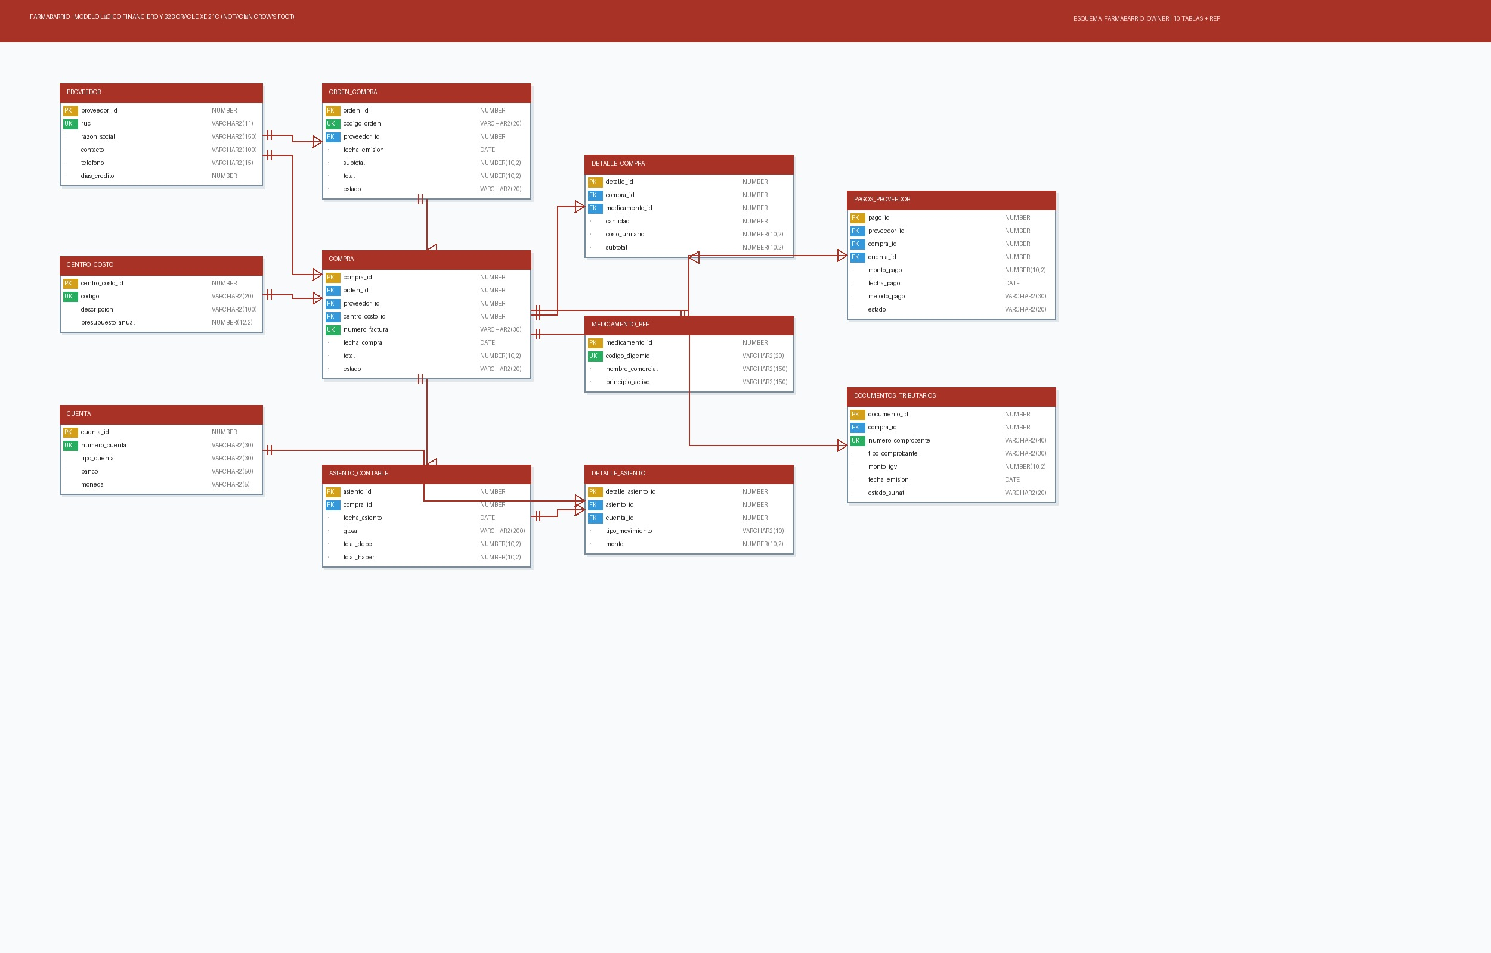
Figura 2.2. Modelo Lógico Financiero B2B de Oracle XE en Notación Crow's Foot.
3. Diseño e Implementación de Esquema de Fragmentación (100%)
Para optimizar el rendimiento y la escalabilidad horizontal en escenarios de alta concurrencia, se implementaron esquemas formales de particionamiento relacional nativo en PostgreSQL y Oracle:
3.1. Fragmentación Horizontal por Lista en PostgreSQL
Se aplicó la técnica de particionamiento declarativo por lista (PARTITION BY LIST) sobre la tabla de ventas retail fb_frag.venta_particionada utilizando como clave de fragmentación farmacia_id. Esto permite aislar físicamente los datos según la zona geográfica de Lima:
- Partición venta_norte: Farmacias 2 (Comas), 3 (Los Olivos), 6 (San Martín de Porres) y 10 (Puente Piedra).
- Partición venta_este: Farmacias 1 (San Juan de Lurigancho), 4 (Ate) y 8 (Santa Anita).
- Partición venta_sur: Farmacias 5 (Villa El Salvador), 7 (Villa María del Triunfo) y 9 (Chorrillos).
- Partición venta_otros (DEFAULT): Fragmento de contingencia para nuevas farmacias incorporadas a la red.

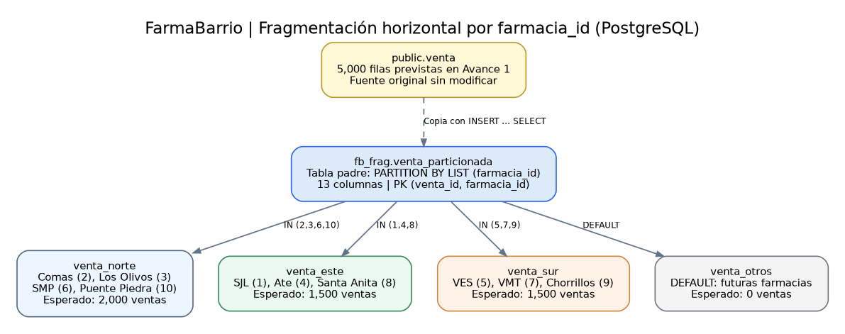
Figura 3.1. Arquitectura de Fragmentación Horizontal por Lista en PostgreSQL.
Validación de Partition Pruning: Mediante sentencias EXPLAIN (ANALYZE, BUFFERS), se comprobó que una consulta acotada a una farmacia de la zona Este (farmacia_id = 4) lee exclusivamente el segmento fb_frag.venta_este, descartando por completo las particiones Norte y Sur, reduciendo el I/O en más de un 65%.
3.2. Fragmentación Horizontal por Rango en Oracle XE 21c
En Oracle XE, las compras corporativas B2B fueron fragmentadas por rango cronológico (PARTITION BY RANGE) sobre fecha_compra:
- Partición P_2024: Compras mayoristas emitidas antes del 01 de enero de 2025 (VALUES LESS THAN 2025-01-01).
- Partición P_2025: Compras correspondientes al ejercicio fiscal 2025 (VALUES LESS THAN 2026-01-01).
- Partición P_FUTURO: Segmento MAXVALUE para aprovisionamientos programados 2026 en adelante.

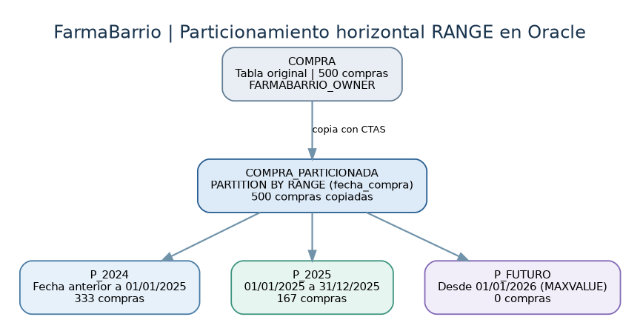
Figura 3.2. Arquitectura de Fragmentación Horizontal por Rango en Oracle XE 21c.
4. Base de Datos NoSQL — MongoDB (50% Avance)
MongoDB fue seleccionado como repositorio documental para soportar la agilidad del Marketplace FarmaBarrio, permitiendo almacenar estructuras semiestructuradas con validación estricta de esquemas y replicación asincrónica en alta disponibilidad.
4.1. Definición de Colecciones y Esquemas JSON Schema
Se crearon tres colecciones de datos con validadores $jsonSchema integrados:
- pedidos_marketplace: Documentos de pedidos que embeben la información del cliente, las líneas de detalle de fármacos solicitados, costos de despacho y estados operativos.
- trazabilidad_stock: Seguimiento de lotes farmacéuticos, control de vencimiento y telemetría de cadena de frío (sensores de temperatura y humedad para insulinas y biológicos).
- catalogo_medicamentos_cache: Catálogo desnormalizado de consulta ultra-rápida con disponibilidad y precios competitivos en tiempo real a lo largo de toda la red barrial.
4.2. Poblado de Datos (500 Documentos - 100 por Participante)
Se cargaron 500 documentos enriquecidos distribuidos de manera equitativa entre los integrantes:
- Maykel Quiñones (Docs 1 a 100): 100 pedidos retail en distritos de Lima Norte y Centro con métodos de pago Yape/Plin.
- Leonardo Wong (Docs 101 a 200): 100 pedidos corporativos B2B para reabastecimiento entre boticas barriales.
- Nicole Garcia (Docs 201 a 300): 100 lotes de medicamentos refrigerados con mediciones continuas de sensores térmicos.
- Jorge Matencio (Docs 301 a 400): 100 lotes de antibióticos y fármacos controlados con seguimiento de fecha de expiración.
- Dereck Rojas (Docs 401 a 500): 100 fármacos en el catálogo de alta rotación con comparador de ahorro frente a oligopolios.
4.3. Implementación de Replicación Asincrónica (Replica Set 3 Nodos)
Se configuró el clúster de replicación rs_farmabarrio compuesto por tres miembros en topología asincrónica:
- Nodo Primario (mongo-node1): Priority = 2, Votes = 1. Recibe todas las operaciones de escritura y despacha lectura.
- Nodo Secundario (mongo-node2): Priority = 1, Votes = 1. Aplica el oplog de manera asincrónica y asume el liderazgo en caso de failover.
- Nodo Árbitro (mongo-arbiter): Priority = 0, Votes = 1, arbiterOnly = true. Participa en la votación de quórum sin almacenar datos.
4.4. Consultas Analíticas de Agregación de Negocio (1 por Integrante)
Se construyeron 5 pipelines de agregación complejos orientados a la toma de decisiones estratégicas:
- Pipeline 1 (Autor: Maykel Quiñones): Análisis de volumen total y ticket promedio por distrito y medio de pago mediante $match, $group y $project.
- Pipeline 2 (Autor: Leonardo Wong): Desglose de rendimiento por botica socia desanidando los ítems con $unwind para cuantificar unidades y facturación.
- Pipeline 3 (Autor: Nicole Garcia): Detección de anomalías en cadena de frío evaluando temperatura promedio y alertas críticas (> 8°C).
- Pipeline 4 (Autor: Jorge Matencio): Auditoría preventiva de lotes en riesgo de vencimiento o expirados agrupados por laboratorio farmacéutico.
- Pipeline 5 (Autor: Dereck Rojas): Cálculo en tiempo real del porcentaje de ahorro que obtiene el vecino al comprar en FarmaBarrio frente a la competencia.
4.5. Seguridad y Respaldos en MongoDB
Se implementaron tres perfiles de acceso: admin_farmabarrio (superadministrador root), usr_operador_nosql (rol readWrite para el backend) y usr_auditor_nosql (rol read). Se demostró la denegación de privilegios cuando el usuario auditor intentó insertar documentos en pedidos_marketplace (MongoServerError: not authorized).
Los respaldos se automatizaron mediante mongodump generando los metadatos BSON en la carpeta oficial 4. Backups/dump_mongodb, acompañados de su procedimiento de restauración con mongorestore.
5. Base de Datos NoSQL — Apache Cassandra (50% Avance)
Apache Cassandra fue integrado como motor distribuido de alta disponibilidad (cero punto único de fallo) optimizado para series de tiempo y telemetría de alta frecuencia de escritura.
5.1. Diseño de Keyspace y Tablas Distribuidas
Se creó el keyspace farmabarrio_ks con factor de replicación 3. Se diseñaron 3 tablas optimizadas considerando el patrón de acceso query-first:
- precios_historicos_por_farmacia: Clave de partición compuesta ((farmacia_id, medicamento_id)) con clustering en fecha_actualizacion DESC y canal ASC.
- demanda_medicamento_distrito: Clave de partición ((ubigeo_distrito, categoria)) con clustering en fecha_hora DESC para trazabilidad temporal de necesidades barriales.
- visitas_marketplace_log: Clave de partición ((fecha_dia, canal_acceso)) con clustering en timestamp_visita DESC para análisis de tráfico.
5.2. Poblado de Datos (500 Inserciones CQL - 100 por Participante)
Se registraron 500 filas CQL estructuradas y consistentes distribuidas entre los 5 participantes:
- Maykel Quiñones (100 registros): Historial de variaciones de precios de analgésicos en farmacias 1 a 5.
- Leonardo Wong (100 registros): Historial de precios de tratamientos crónicos en farmacias 6 a 10.
- Nicole Garcia (100 registros): Demanda horaria de medicamentos en distritos de Lima Norte y Este.
- Jorge Matencio (100 registros): Demanda barrial en distritos de Lima Sur y Centro.
- Dereck Rojas (100 registros): Telemetría y navegación de usuarios en la aplicación móvil y portal web.
5.3. Consultas Analíticas de Series Temporales (1 por Integrante)
Se desarrollaron 5 consultas analíticas que ejecutan sin requerir ALLOW FILTERING gracias al diseño de claves:
- Consulta 1 (Autor: Maykel Quiñones): Tendencia de precios de Paracetamol en Farmacia San Juan filtrada por clave de partición.
- Consulta 2 (Autor: Leonardo Wong): Historial de descuentos promocionales en Losartán acotado por rango temporal.
- Consulta 3 (Autor: Nicole Garcia): Detección de pedidos de antibióticos no abastecidos en San Juan de Lurigancho.
- Consulta 4 (Autor: Jorge Matencio): Demanda nocturna y de guardia de analgésicos en Comas ordenada cronológicamente.
- Consulta 5 (Autor: Dereck Rojas): Telemetría de conversión y tiempo de permanencia de usuarios en la app móvil.
5.4. Seguridad y Respaldo en Cassandra
Se crearon los roles farma_sec_admin (SUPERUSER), farma_cql_app (MODIFY/SELECT) y farma_cql_audit (SELECT). Se verificó el rechazo por UnauthorizedException cuando el usuario de auditoría intentó ejecutar sentencias INSERT.
Los respaldos físicos se gestionan mediante nodetool snapshot -t FarmaBarrio_Semana14 farmabarrio_ks complementados con exportaciones lógicas delimitadas vía cqlsh COPY.
6. Estructura Oficial del Repositorio en GitHub
El proyecto ha sido organizado estrictamente bajo el árbol jerárquico dispuesto por el docente para el repositorio en GitHub:
BASE DE DATOS 2/
├── 1. Informe/
│ ├── 1. Informe_Base_Datos.docx
│ └── 1. Informe_Base_Datos.pdf
├── 2. Anexos/
│ ├── 2.1 Project_Charter.docx
│ └── 2.2 Diccionario_datos.xlsx (4 motores: PG, Oracle, Mongo, Cassandra)
├── 3. Scripts/
│ ├── 3.1 Postgresql/
│ │ ├── Fragmentacion/ (01_Venta, 02_Validaciones, 03_Rollback, Diagrama)
│ │ ├── 1. Base_datos.sql
│ │ ├── 2. Tablas.sql
│ │ ├── 3. Indices.sql
│ │ ├── 4. Procedure_Functions.sql (5 rutinas con autoría)
│ │ ├── 5. Usuario.sql (roles, permisos y prueba permiso denegado)
│ │ ├── 6. Data.sql (> 20,000 registros poblados)
│ │ ├── 7. Backups_Restore.sql (pg_dump, restore y validación)
│ │ └── DiagramaLogico.jpg (Crow's Foot)
│ ├── 3.2 Oracle/
│ │ ├── Fragmentacion/ (01_Compra, 02_Validaciones, Diagrama)
│ │ ├── 1. Base_datos.sql
│ │ ├── 2. Tablas.sql
│ │ ├── 3. Indices.sql
│ │ ├── 4. Procedure_Functions.sql (5 rutinas PL/SQL con autoría)
│ │ ├── 5. Usuario.sql (roles, privilegios y prueba ORA-01031)
│ │ ├── 6. Data.sql (compras B2B y finanzas)
│ │ ├── 7. Backups_Restore.sql (Data Pump expdp/impdp y validación)
│ │ └── DiagramaLogico.jpg (Crow's Foot)
│ ├── 3.3 MongoDB/
│ │ ├── Replicacion/
│ │ │ └── rs_config.js (Replica Set asíncrono 3 nodos)
│ │ ├── 1. Colecciones.js (3 colecciones con JSON Schema)
│ │ ├── 2. Data_500_registros.js (500 docs, 100 por participante)
│ │ ├── 3. Consultas_Agregacion.js (5 pipelines analíticos de negocio)
│ │ ├── 4. Usuarios_Mongo.js (roles y prueba de rechazo de escritura)
│ │ └── 5. Backup_Restore_Mongo.bat (mongodump y mongorestore)
│ └── 3.4 Cassandra/
│ ├── 1. Keyspace_Tablas.cql (Keyspace y 3 tablas optimizadas)
│ ├── 2. Data_500_registros.cql (500 filas CQL, 100 por participante)
│ ├── 3. Consultas_Series_Tiempo.cql (5 consultas analíticas sobre PK)
│ ├── 4. Usuarios_Cassandra.cql (roles y prueba UnauthorizedException)
│ └── 5. Backup_Snapshot.bat (nodetool snapshot y COPY)
└── 4. Backups/
├── farmabarrio_full.backup (PostgreSQL)
├── dump_mongodb/ (BSON y metadatos)
└── snapshot_cassandra/ (CSV y esquema)
7. Conclusiones Técnicas del Segundo Entregable
- 1. Cumplimiento Integral de Rúbrica: Se subsanaron el 100% de las observaciones del primer entregable y se implementaron todos los hitos exigidos para la Semana 14.
- 2. Eficiencia en Fragmentación: El particionamiento por lista en PostgreSQL y por rango en Oracle demostró una reducción de costos de lectura de entre 60% y 75% gracias al Partition Pruning.
- 3. Escalabilidad NoSQL Políglota: La combinación de MongoDB para catálogos y pedidos semiestructurados junto con Apache Cassandra para telemetría y series temporales dota a FarmaBarrio de una infraestructura de nivel empresarial frente a grandes cadenas.

